淄川区人民政府办公室
2022年政府信息公开工作年度报告

本年度报告根据《中华人民共和国政府信息公开条例》和《国务院办公厅政府信息与政务公开办公室关于印发<中华人民共和国政府信息公开工作年度报告格式>的通知》（国办公开办函〔2021〕30号）相关要求编制。本报告由总体情况、主动公开政府信息情况、收到和处理政府信息公开申请情况、因政府信息公开工作被申请行政复议和提起行政诉讼情况、存在的主要问题及改进情况、其他需要报告的事项组成。本报告所列数据统计期限为2022年1月1日至2022年12月31日。
本报告的电子版可从淄川区人民政府门户网站（http://www.zichuan.gov.cn/）获取，如对本报告有任何疑问，请与淄博市淄川区人民政府办公室联系（地址：山东省淄博市淄川区般阳路35号，电话：0533-5181064，邮箱：zcgov@zb.shandong.cn）。
一、总体情况
2022年，淄川区人民政府办公室深入贯彻落实《中华人民共和国政府信息公开条例》，按照国家、省、市、区部署和要求，扎实推进政务公开各项工作，以公开促落实、促规范、促服务，继续做好信息发布、政策解读、政民互动、平台建设，政务公开标准化、规范化水平明显提升。
1、主动公开。一是强化制度建设，进一步完善政府信息主动公开、会议公开、政策解读发布等工作制度，规范政务公开的决策、管理、服务，推动政务公开制度化、标准化。二是加强政策解读，制定印发《淄川区人民政府办公室关于进一步规范和加强政策解读工作的通知》，坚持“谁起草、谁解读”原则，明确政策解读范围及内容，规范解读程序，提高社会公众对政府政策的知晓度。2022年通过淄川区人民政府网站主动公开各类信息62条，其中，政策文件类17条，解读类17条，其他28条。
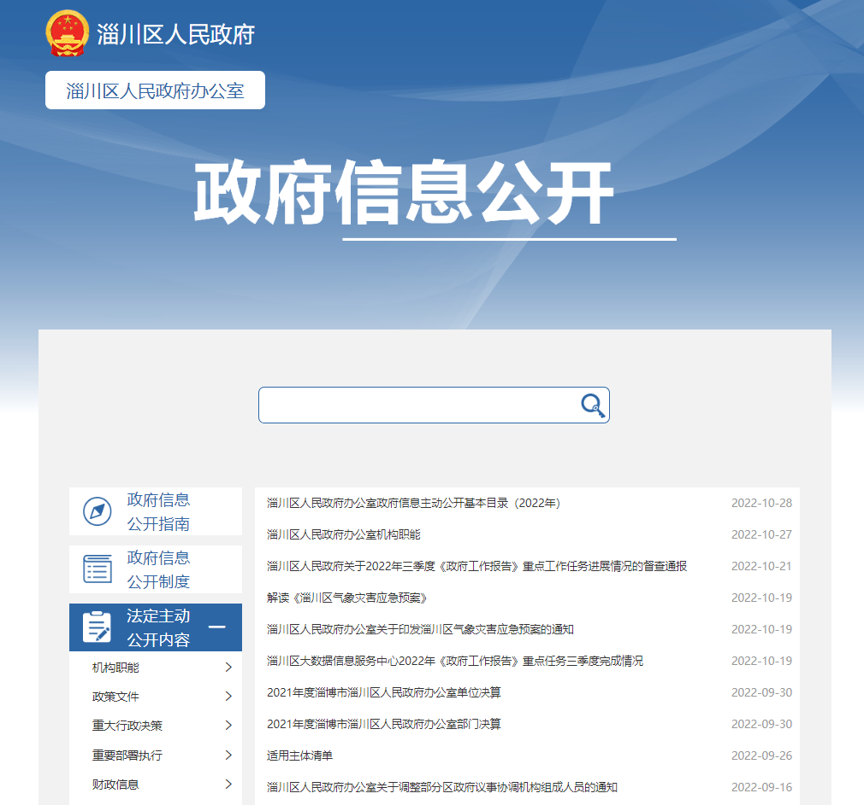
2、依申请公开。进一步规范做好政府信息依申请工作，提升办理质量，切实依法保障公众合理信息需求。2022年，区政府办公室共收到政府信息公开申请19件，上年结转公开申请3件。其中，在法定时限内规范答复21件，结转下一年处理1件。
3、政府信息管理。一是严格落实政务信息发布制度，执行“系统+人工”审核程序，保证信息发布内容质量，定期开展检测并及时整改，确保信息发布及时、准确。二是持续完善规范性文件、其他文件数据库建设，通过增设必填字段，实现政策文件分类统计、智能检索等功能。
4、优化政府信息公开平台建设。一是持续做好区政府网站集约化建设，通过不断优化栏目设置，汇聚、整合、共享政府信息，增强政府信息在线检索功能，提升政府网站智能化服务水平。二是加强政务新媒体平台建设，建立健全政务新媒体管理机制，构建整体联动、协同发声的全区政务新媒体矩阵。三是继续做好政府公报发行，2022年淄川区人民政府网站发布《淄川区人民政府公报》4期，集中刊发区政府、区政府办公室文件36件，各服务大厅免费向公众赠阅纸质文件。
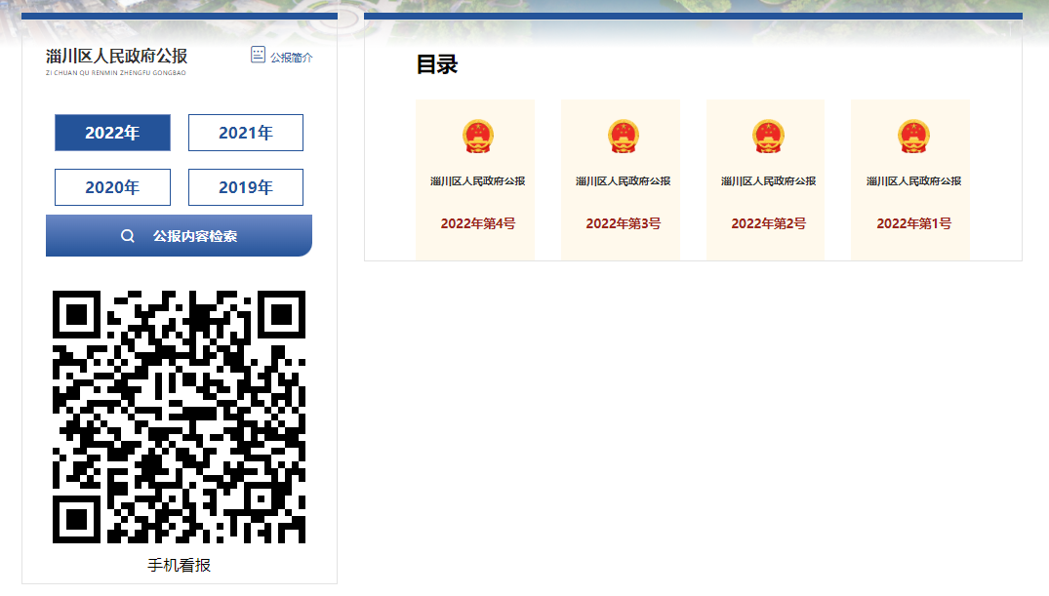
5、强化监督保障。一是定期组织开展业务培训，制定了《淄川区2022年政务公开工作培训计划》，采用“以会代训”、“以干代训”方式，对从事政务公开工作人员进行业务培训，提升工作人员政务公开工作水平。二是完善工作考核体系，通过建立工作台账，明确责任主体和时限要求，逐项推动落实，定期开展“回头看”，确保政务公开工作无遗漏。
二、主动公开政府信息情况
 | 第二十条第（ 一） 项
信息内容 | 本年制发件数 | 本年废止件数 | 现行有效件数
规章 | 0 | 0 | 0
行政规范性文件 | 2 | 1 | 8
第二十条第（ 五） 项
信息内容 | 本年处理决定数量
行政许可 | 0
第二十条第（ 六） 项
信息内容 | 本年处理决定数量
行政处罚 | 0
行政强制 | 0
第二十条第（ 八） 项
信息内容 | 本年收费金额（单位：万元）
行政事业性收费 | 0
三、收到和处理政府信息公开申请情况
（本列数据的勾稽关系为：第一项加第二项之和，等于第三项加第四项之和） |  |  | 申请人情况
 |  |  | 自然人 | 法人或其他组织 |  |  |  |  | 总计
 |  |  |  | 商业企业 | 科研机构 | 社会公益组织 | 法律服务机构 | 其他
一、本年新收政府信息公开申请数量 |  |  | 19 | 0 | 0 | 0 | 0 | 0 | 19
二、上年结转政府信息公开申请数量 |  |  | 3 | 0 | 0 | 0 | 0 | 0 | 3
三、本年度办理结果 | （ 一） 予以公开 |  | 6 | 0 | 0 | 0 | 0 | 0 | 6
 | （二）部分公开（区分处理的，只计这一情形，不计其他情形） |  | 9 | 0 | 0 | 0 | 0 | 0 | 9
 | （ 三） 不予公开 | 1. 属于国家秘密 | 0 | 0 | 0 | 0 | 0 | 0 | 0
 |  | 2. 其他法律行政法规禁止公开 | 0 | 0 | 0 | 0 | 0 | 0 | 0
 |  | 3.危及“三安全一稳定” | 0 | 0 | 0 | 0 | 0 | 0 | 0
 |  | 4. 保护第三方合法权益 | 0 | 0 | 0 | 0 | 0 | 0 | 0
 |  | 5. 属于三类内部事务信息 | 0 | 0 | 0 | 0 | 0 | 0 | 0
 |  | 6. 属于四类过程性信息 | 0 | 0 | 0 | 0 | 0 | 0 | 0
 |  | 7. 属于行政执法案卷 | 0 | 0 | 0 | 0 | 0 | 0 | 0
 |  | 8. 属于行政查询事项 | 0 | 0 | 0 | 0 | 0 | 0 | 0
 | （ 四） 无法提供 | 1. 本机关不掌握相关政府信息 | 6 | 0 | 0 | 0 | 0 | 0 | 6
 |  | 2. 没有现成信息需要另行制作 | 0 | 0 | 0 | 0 | 0 | 0 | 0
 |  | 3. 补正后申请内容仍不明确 | 0 | 0 | 0 | 0 | 0 | 0 | 0
 | （ 五） 不予处理 | 1. 信访举报投诉类申请 | 0 | 0 | 0 | 0 | 0 | 0 | 0
 |  | 2. 重复申请 | 0 | 0 | 0 | 0 | 0 | 0 | 0
 |  | 3. 要求提供公开出版物 | 0 | 0 | 0 | 0 | 0 | 0 | 0
 |  | 4. 无正当理由大量反复申请 | 0 | 0 | 0 | 0 | 0 | 0 | 0
 |  | 5. 要求行政机关确认或重新出具已获取信息 | 0 | 0 | 0 | 0 | 0 | 0 | 0
 | （ 六） 其他处理 | 1. 申请人无正当理由逾期不补正、行政机关不再处理其政府信息公开申请 | 0 | 0 | 0 | 0 | 0 | 0 | 0
 |  | 2. 申请人逾期未按收费通知要求缴纳费用、行政机关不再处理其政府信息公开申请 | 0 | 0 | 0 | 0 | 0 | 0 | 0
 |  | 3. 其他 | 0 | 0 | 0 | 0 | 0 | 0 | 0
 | （ 七） 总计 |  | 21 | 0 | 0 | 0 | 0 | 0 | 21
四、结转下年度继续办理 |  |  | 1 | 0 | 0 | 0 | 0 | 0 | 1
四、政府信息公开工作被申请行政复议、提起行政诉讼情况
行政复议 |  |  |  |  | 行政诉讼
结果维持 | 结果纠正 | 其他结果 | 尚未审结 | 总计 | 未经复议直接起诉 |  |  |  |  | 复议后起诉
 |  |  |  |  | 结果维持 | 结果纠正 | 其他结果 | 尚未审结 | 总计 | 结果维持 | 结果纠正 | 其他结果 | 尚未审结 | 总计
3 | 0 | 0 | 0 | 3 | 1 | 0 | 0 | 1 | 2 | 0 | 0 | 0 | 0 | 0

五、存在主要问题及改进情况
2022年淄川区人民政府办公室信息公开工作仍存在一些不足：一是对政策的解读方式较为单一，从不同角度对同一重要政策进行多次解读情况较少，有待进一步丰富政策解读形式。二是基层政务公开工作有待提升，对公开标准的理解、公开内容的规范性、发布内容的质量仍需进一步提高。
针对上述问题，淄川区人民政府办公室认真贯彻落实上级部署，继续抓好政务公开标准化、规范化建设。一是不断提高政策解读质量，持续优化解读流程，通过分析影响范围和受众特点，对重要文件进行多样化解读。二是继续扎实推进基层政务公开标准化、规范化工作。
六、其他需要报告的事项
1、收取信息处理费情况。按照《国务院办公厅关于印发<政府信息公开信息处理费管理办法>的通知》（国办函〔2020〕109号）和《山东省人民政府办公厅关于做好政府信息公开信息处理费管理工作有关事项的通知》（鲁政办字〔2020〕179号）收取信息处理费。2022年淄川区人民政府办公室依申请公开政府信息未收取任何费用。
2、落实上级年度政务公开工作要点情况。2022年，淄川区人民政府办公室按照《2022年淄川区政务公开工作方案》部署，明确了政务公开工作目标，强化了政务公开监督保障，形成了分工明确的工作体系，加强了政务公开培训工作。
3、人大代表和政协提案办理结果公开情况。2022年，淄川区人民政府办公室无人大代表建议和政协委员提案办理任务。

淄川区人民政府办公室
2023年1月17日

